安 装 方 案

QTZ63 塔式起重机械

XX 工程公司
年 月 日

目 录
1 安装任务 1
1.1 工程概况 1
1.2 塔吊总图 1
1.3 塔机主要性能参数和安装重量 1
1.4 安装塔吊工期要求 2
2 编制依据 2
3 安装准备和条件 2
3.1 人力资源配备 2
3.2 安装条件 3
4 安装方法及工艺要求 3
4.1 立塔的注意事项 3
4.2 基础设计施工要求 4
4.3 吊装立塔 4
4.4 吊装标准节MQQ 和2节标准节 M Q 4
4.5 吊装爬升架 5
4.6 安装回转支承总成 6
4.7 吊装回转塔身 6
4.8 安装塔顶 7
4.9 安装平衡臂总成 8
4.10 吊装司机室 10
4.11 吊装起重臂总成 1
4.12 配装平衡重 14
4.13 起升机构绕绳系统 14
4.14 接电源及试运转 14
4.15 顶升加节 15
4.15.1 顶升前的准备 15
4.15.2 顶升前塔机的配平 15
4.15.3 顶升作业(见下图) 16
5 试 吊 17
5.1 部件检查 17
5.2 安全装置调试 18
5.4 塔机组装好后应进行的实验 20
6 作业质量标准及检验要求 20
7 技术记录要求 21
8 职业安全健康、环境管理措施和文明施工 21
9 附 着 22
附表 1 24

附表 2 25
附 表 3 26
附表 4 27
附表 5 28

1安装任务
1.1 工程概况
根据**施工组织设计需在*****楼安装壹台 QTZ63自升式起重塔吊以配合3#、4# 楼的施工。本次塔吊为固定式安装，50m臂长，钩下最大高度70m, 可以满足工程需
要。(安装本次塔吊时，暂安装5个标准节，根据工程需要，依次顶升高度)。

1.2塔吊总图

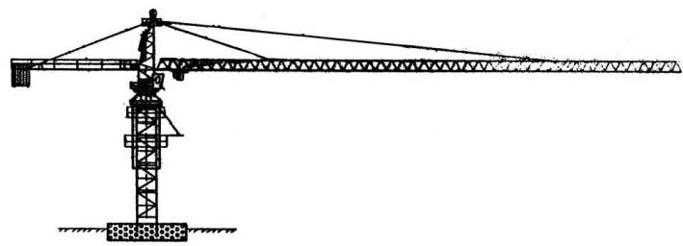

1.3塔机主要性能参数和安装重量
机型： QTZ63
最大工程幅度： 50m
最大钩下高度： 100m
最大起重量： 6T
最大幅度时起重量： 1.2T(起重绳2倍率)
1.2T(起重绳4倍率)
起重速度：
2倍率：
起重量3T 时： 9/40/80m/mim
4倍率：
起重量6T时： 4.5/20/40m/min
回转速度： 0.6r/min
牵引小车速度： 20/40r/min
总功率： 31.4kw
本次安装总重： 33.827T

标准节(8节): 5.6T
爬升架塔身： 2.9T
回转塔身驾驶室： 3.45T
塔 顶： 0.85T
平衡臂总成： 3.862T
起重臂总成： 3.965T
平衡重： 13.2T

1.4安装塔吊工期要求

项 目 | 时间 | 备 注
基础节、爬升架、回转支承、塔身、 驾驶室、塔顶、平衡臂、起重臂、平  衡重 | 1天
电气、顶升 | 1天
试吊 | 1天
2编制依据

2.1《QTZ63 塔式起重机说明书》
2.2《起重机械安全规程》GB6067-85
2.3《起重机械用钢丝绳检查和报废实用规范》GB5972-86
2.4《起重机械超载保护装置安全技术规范》GB12602-90
2.5《建筑塔式起重机性能试验规范和方法》GB5201-85
3安装准备和条件
3.1 人力资源配备

现场负责人： 质量安全员：
成 员：

****

*****

*****

*****

电工1人： 对塔吊电气系统进线恢复
测量工1人：对塔吊垂直度进行测量

名 称 | 规格 | 单位 | 数量
汽车吊 | 16吨 | 台 | 1
千斤绳 | 6×37+1-17.5/mm | 根 | 4
卸 扣 | 4.9T | 只 | 4
活动板手 | 12寸 | 把 | 2
钢丝钳 |  | 把 | 1
榔 头 | 18P、6P、4P | 把 | 3
白棕绳 | φ20 | 米 | 50

3.2安装条件
***A 区3#、4#楼为新建项目，塔吊组合及安装场地开阔，地基平整，周围无高
压线及建筑物。
安装时必须注意塔吊的安、拆方向。
4安装方法及工艺要求
4.1 立塔的注意事项
a. 塔机安装工作应在塔机最高处风速不大于13m/s 时进行。
b. 必须遵循立塔程序。
c. 注意吊点的选择，根据吊装部件选用长度适当，质量可靠的吊具。
d. 塔机各部件所有可拆的销轴，塔身连接的螺栓、螺母均是专门特制零件，不得
随意代换。
e. 必须安装并使用如扶梯、平台、护栏等安全保护装置。
f. 必须根据起重臂臂长，正确确定配重数量，在安装起重臂之前，必须先在平衡
上安装一块重1.6T 的平衡重，注意严禁超过此数量。
g. 装好起重臂后平衡臂上未装够规定的平衡重前，严重起重臂吊载。
h. 标准节的安装不得任意交换方位，否则无法进行顶升。
i. 塔机在施工现场的安装位置，必须保证塔机的最大旋转部分与周围建筑物的距
离不小于1.5m, 塔机任何部位与架空电线的安全距离应符合如下图表。
起重机距离输电线的安全距离

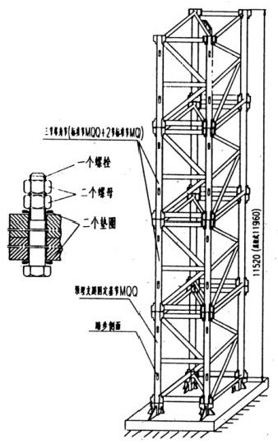电压KV  安全距离M | <1 | 1~15 | 20~40 | 60~110 | 200
沿垂直方向 | 1.5 | 3.0 | 4.0 | 5.0 | 6.0
沿水平方向 | 1.0 | 1.5 | 2.0 | 4.0 | 6.0
j. 顶升过程中，严禁旋转起重臂以及使用吊钩起升和放下。

4.2基础设计施工要求

基础设计施工，固定支腿预埋时需用基础节找正垂直度，要求1.5/1000。

4.3吊装立塔

安装好压板及固定基础节后，固定式立塔的顺序按下图进行。
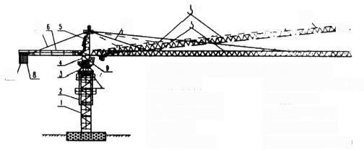
3

节标准节；(7)安装平衡臂拉钩；
(8)吊装一块2.4T 重的平衡重；
(9)安装司机室；
(10)安装起重臂总成；
(11)安装起重臂拉杆；
(12)配装平衡重(余下的)
(1)安装标准节MQQ+2
(2)吊装爬升架；
(3)安装回转支承总成；
(4)安装回转塔身总成；
(5)安装塔顶；
(6)安装平衡臂总成；
2/

4.4吊装标准节 MQQ 和2节标准节 MQ
a. 将吊具挂在标准节MQQ 上，将其吊起，安装到已埋好的固定基础上的预埋支 腿固定基节 MQQ 上，再将标准2节标准节MQ 安装到标准节MQQ 上，或将2节标 准节MQ 己安装好的底架固定式的基节Ⅱ上，每个标准节MQ 用12件10.9级高强度 螺栓连接牢靠。(标准节上有踏步的一面应在同一平面且要考虑塔机的降塔拆卸)。此 时在基础上已有1节预埋支腿固定基节MQQ 、1节标准节MQQ 和2节标准节MQ(见
右图)。

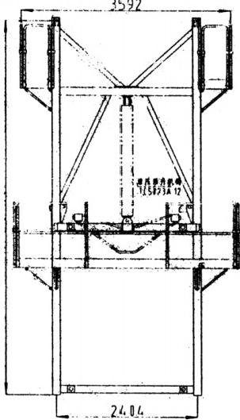b.M36 高强度螺栓的预紧扭矩为2400N.m, 每根高强度螺栓均应装配两个垫圈 (下个垫在螺栓头下， 一个垫在螺母下，且使有倒角的一面朝向螺栓头或螺母，见右
图)及两个螺母并拧紧防松，双螺母中防松螺母拧紧扭矩应稍大于或等于2400N.m。
c. 用经纬仪或吊线法检查其垂直度，主弦杆四个侧面的垂直度误差应不大于
1.5/1000。

4.5吊装爬升架

a. 将爬升架按图要求组装完毕后，如下图所示， 将吊具挂在爬升架上，拉紧钢
丝绳吊起。切记安装顶升油缸的位置必须与塔身踏步同侧。
b.将爬升架缓慢套装在二个标准节MQ 侧。
c.将爬升架上的爬爪放在标准节 MQ 的第二节(从上往下数)上部的踏步上，
再调整好16个爬升导轮与标准节 MQ 的间隙(间隙为2～3mm)。
d. 安装好顶升油缸，将液压泵站吊装到平台一角，接好油管，检查液压系统的运 转情况，应保证油泵电机风扇叶片旋向为右旋，与外壳箭头标识一致，以避免烧坏油
泵。如有错误。则应重新接好电机接线。
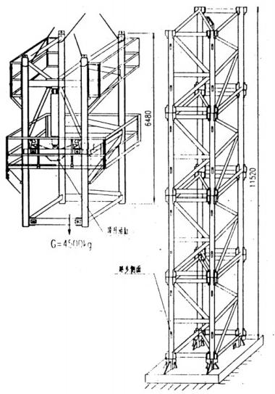

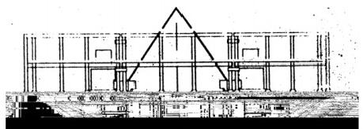

4.6安装回转支承总成
将下支座、回转支承、上支座用88件8.8级的勺 M24 高强螺栓连为整体。每个
螺栓的预紧扭矩为640N.m双螺母中防松螺母拧紧扭矩说法不一稍大于或等于6N.M。
a.将吊具挂在上支座四个支柱耳套下，将回转支承总成吊起。下支座的八个连接 强对谁标准带四根主弦杆的八个连接套缓慢落下，将回转支承总成放在塔身顶部。切记
下支座的斜腹杆方向一致；下支座与套架连接时，应对好四角的标记。
b. 用8件10.9级的M36 高强度螺栓
将下支座与标准节连接牢固(每个螺检用双螺母拧紧防松，螺栓的预紧扭矩为
2400N·m, 双螺母中防松螺母拧紧扭矩应稍大于或等于2400N.m)。
c. 操符预升系统，将液压油缸伸长至第2节标准节的下踏步上，, 将爬升架顶升
至与下支座连接耳板接触，用4件销轴将爬升架与下支架连接牢固。

4.7吊装回转塔身
如下图所示；将吊具挂在回转塔身四根主弦杆处，拉紧吊索。

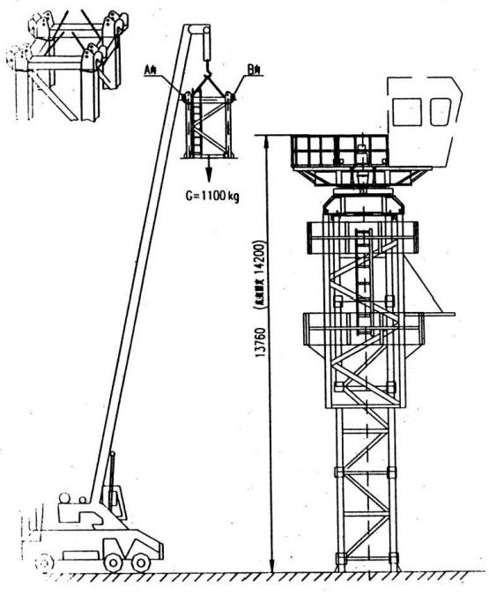
a. 吊起回转塔身(安装时注意用于安装平衡臂和起重臂支耳的方向),使靠近
起重量限制器一边的支耳与上支座的起重臂方向一致。
b. 用8件10 .9级的M36 高强度螺栓和16件10级的M36 高强度螺母(双螺 母防松)将回转塔身与上支座紧固。螺栓的预紧力矩为2400N.m, 双螺母中防松
螺母拧紧扭矩应稍大于或等于2400N.m。

4.8安装塔顶
吊装前在地面上先把塔顶上的平台、栏杆、扶梯及力矩限制器装好，为使安装平
衡臂方便，在塔顶的后侧左右两边各装上两根平衡臂拉杆。
a.如下图所示，将吊具挂在塔顶上。

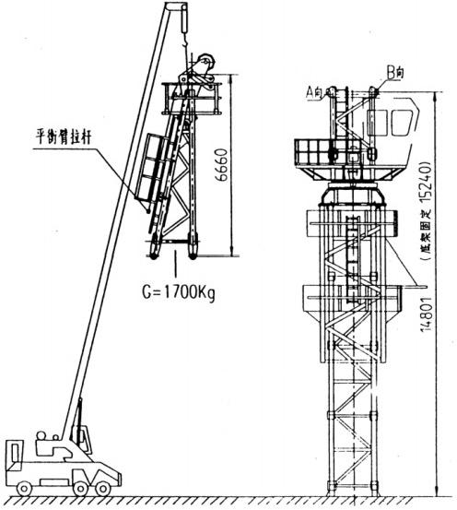

b.将塔顶吊到回转塔身上，应注意将塔顶垂直的一侧应对准上支座的起重臂方
向。
c. 用4件销轴将塔顶与回转塔身连接，穿好并充分张开开口销。

4.9安装平衡臂总成
在地面上把两节平衡臂组装好，将起升机构、电控箔、电阻箱、平衡臂拉杆装在 平衡臂上，并固接好。回转机构接上临时电源， 将回转支承以上部分回转到便于安
装平衡臂的方位。
a.如下图所示，吊起平衡(平衡臂上设有4个安装吊耳)。

(21:身6500Kg|
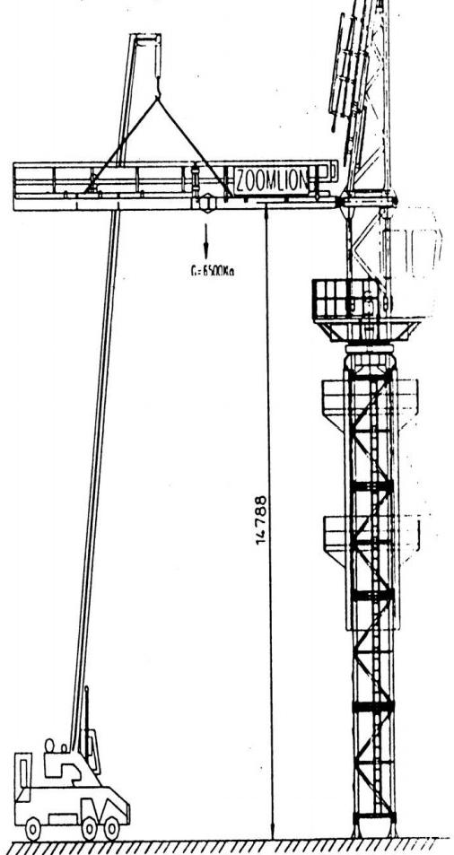

b. 用定轴架和销轴将平衡臂与回转塔身固定联接好。
c. 平衡臂拉杆示意见如下图所示， 按如下图将平衡臂逐渐抬高至适当的位置，
便于平衡臂拉杆与塔顶上平衡臂拉杆顺利相连，将拉杆用销轴铰接，穿好并张开开销。

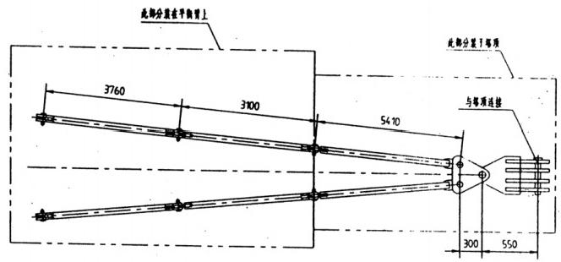
(重量：480kg)

d. 缓慢地将平衡臂放下，再吊装一块1.6t 重的平衡重安装在平衡臂最前面的安
装位置上。
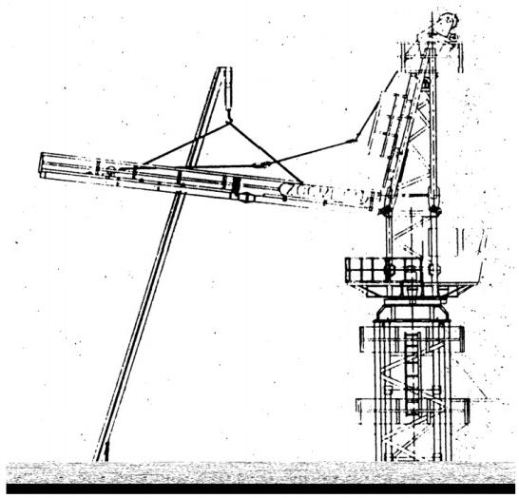

4.10吊装司机室
司机室内的电气设备安装齐全后

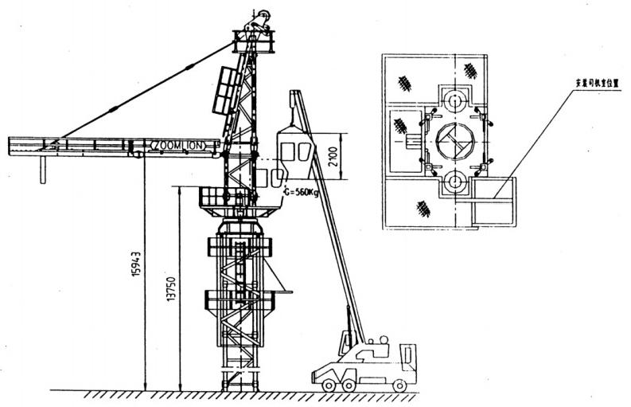

a.如上图所示，吊起司机室。
b. 把司机室吊到上支座靠右平台的前端，对准耳板上孔的位胃，然后用三根销轴 联接并穿好开口销。(也可在地下先将司机室与回转艾承总成组装好后，作为一个整
体， 一次性吊装)。

4.11 吊装起重臂总成
起重臂总成包括起重臂、起重臂拉杆、载重小车和变幅机构，起重臂拉杆安放在
起重臂上弦杆的拉杆固定架上。
a.在塔机附近平整的枕木(或支架，高约0.6m) 上(如下图)拼装好起重臂。
注意无论组装多长的起重臂，均应先将载重小车套在起重臂下弦杆的导轨上。

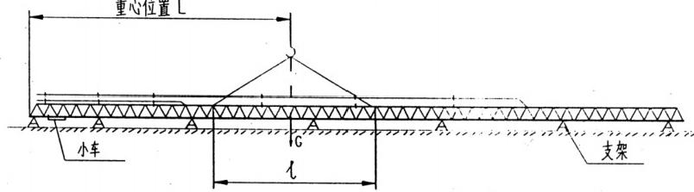
注：1.起重臂安装时的参考重心位置合长矩拉杆牵引机构找受车。且我重小车位
置在最根部时
50米臂长： L=18 米， C=4500kg

2. 吊装绳8米
3. 组装好的起鱼馆用支架文承在地面时，严禁为了穿绕小车牵引钢丝绳的方仅仅 文承两端，全长内支架不应少于5个，且每个支架均应垫好受力，为了穿绕方便，允
许分别支承在两边主弦杆下。

b. 将维修吊篮紧固在载重小车上，并使载重小车尽量靠近起重臂根部最小幅度
处。
c. 安装好起重臂根部处的牵引机构，卷简绕出两根钢丝绳，其中一根通过臂根导 向滑轮固定于载重小车后部，另一根通过起重臂中间及头部导向滑轮，圆定于载重小车 前部，如下图所示。在载重小车后部设有3个绳卡，绳卡压板应在钢丝绳受力一边， 绳卡问距为钢丝绳直径的6～9 倍。钢丝绳与载重小车的前端设有张紧装胃，如果牵 引钢丝绳松弛，调整张紧装置，即可将钢丝绳张紧。在起重臂根部还有另一套牵引钢
丝绳张紧装置，在使用过程中出现牵引钢丝绳松驰时，可用该装置将钢丝绳张紧。

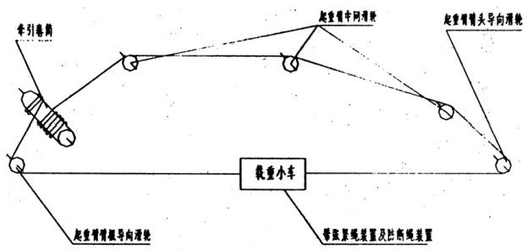
d. 将起重臂拉杆按下图所示拼装好后与起重臂上的吊点用销轴铰接，穿好开口
销，放在起重臂上弦杆的定位托架内。

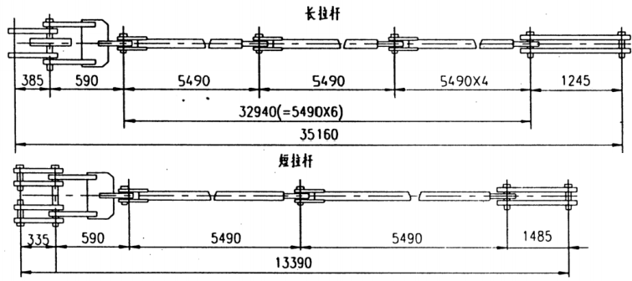
e. 检查起重臂上的电路是否完善。使用回转机构的临时电源将塔机上部结构田转
到便于安装起重臂的方位。
f. 按下图挂绳，试吊是否平衡，否则可适当移动挂绳位贯，起吊起重臂总成至安 装高度。如下图所示用定轴架和销轴将回转塔身与起重臂根部联接固定。注意：记录
下吊装起重审的吊点位置，以便拆塔时使用。

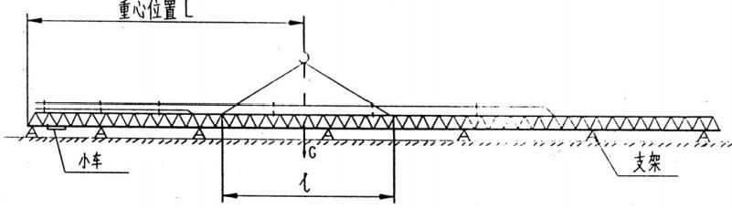

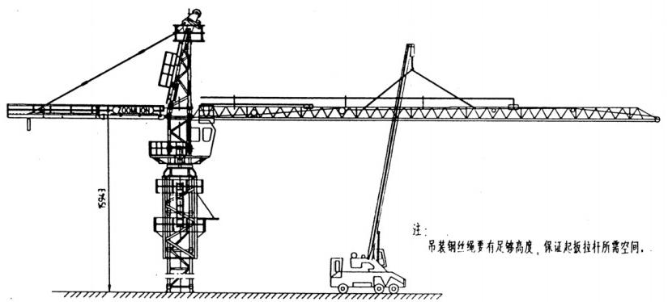
g. 接通起升机构的电源，放出起升钢丝绳缠绕好钢丝绳，用汽车吊逐渐抬高起重
臂的同时开动起升机构收回起重钢丝绳，直至将起重臂拉杆拉近塔顶拉板，将拉杆分

别与塔顶拉板I 、Ⅱ 销轴饺接，,并穿好开口销。松驰起升机构钢丝绳把起重臂缓慢放
下。
h. 使拉杆处于拉紧状态，这时起重臂约上1/70, 最后松脱滑轮组上的起升钢丝
绳。

4.12配装平衡重
本次 QTZ63 塔吊安装起重臂长度为50m,平衡重的重量共6块其中4块2.5 吨，2
块1.6吨，平衡重的安装位置严格按要求安装。

4.13起升机构绕绳系统
4.13.1 穿绕钢丝绳
吊装完毕后，进行起升钢丝绳的穿绕。如下图所示，起升钢丝绳出起升机构卷筒 放出，经机构上排绳滑轮，绕过搭顶导向滑轮向下进入。回转塔身上起重量段制器滑 轮，向前再绕到载重小车和吊钩滑轮组，最后将绳头通过绳夹，用销轴固定在起重臂头
部的防扭装置上。

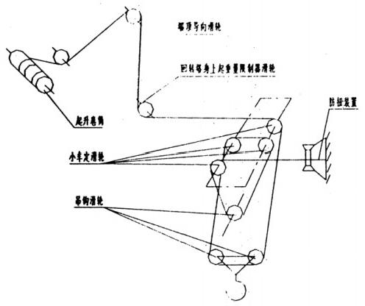

4.14接电源及试运转
当整机按前面的步骤安装完毕后，在无风状态下，检查塔身轴线的垂直度，允差 为4/1000:再按电路图的要求接通所有电路的电源，试开动各机构进行运转，检查 各机构运转是否正确(详见有关章节),同时检查各处钢丝绳是否处于正常工作状态，
是否与结构件有摩擦，所有不正常情况均应予以排除。

4.15顶升加节

4.15.1顶升前的准备
1)按液压泵站要求给其油箱加油。确认电动机接线正确，风扇旋向右旋，手动
阀操纵杆操纵自如，无卡滞。
2)清理好各个标准节，在标准节连接套内涂上黄油，将待顶升加高用的标准节 排成一排，放在顶升位置时起重臂的正下方，这样能使塔机在整个顶升加节过程中不
用回转机构，能使顶升加节过程所用时间最短。
3)放松电缆长率略大于总的顶升高皮，并紧固好电缆。
4)将起重臂旋转至爬升架前方，平衡臂处于爬升架的后方(顶升油缸正好位于
平衡臂正下方)。
5)在引进平台上准备好引进滚轮，爬升架平台上准备好塔身高强度螺栓。

4.15.2顶升前塔机的配平
1)塔机配平前，必须先吊一节标准节放在引进梁上，再将载重小车运行到配平 参考位置，并吊起一节标准节或其它重物(顶升时必须根据实际情况的需要进行调
整)。然后拆除下四个支脚与标准节的连接螺栓：
2)将液压顶升系统操纵杆推至“顶升方向”, 使爬升架顶升至下支座支脚刚刚
脱离塔身的主弦杆的位置：
3)检验下支座与标准节相连的支脚与塔身主弦杆是布袖一条垂直线上，并观察 爬升架上8个导轮与塔身主弦杆间隙是否基本相同，以检查塔机是否平衡，若不平衡，
则调整载重小车的配平位置，直至平衡，使得塔机上部重心落在顶升油缸梁的位置上。
4)记录载重小车的配平位置(可用布条系在该处的斜腹杆上作为标志，但要注
意，这个标志的位置随起重臂长度不同而改变， 事后应将该标志取掉)。
5)操纵液压系统使套架下降，连接好下支座和塔身标准节间的连接螺栓。

4.15.3顶升作业(见下图)
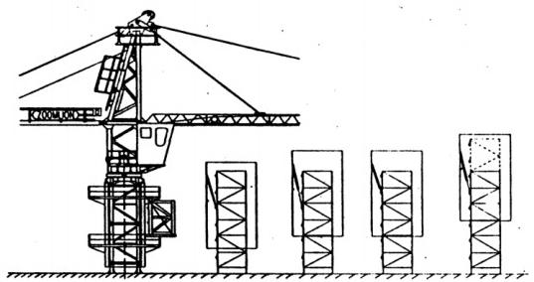

1)将一节标准节或普通标准节(统称标准村)吊至爬升架引进横梁的正上方， 在标准节下端装上四只引进滚轮，缓慢落下吊钩，使装住你准节上的引进滚轮比较合
适地落在引进横梁上，然后摘下吊钩。
2)将载重小车开至顶升平衡位置。
3)使用回转机构上的回转制动器，将塔机上部机构处于回转制动状态，不允许
行有回转送动。
4)卸下塔身顶部与下支座连接的8个高强度螺栓。
5)将顶升横梁放在距离最近的标准节踏步的圆弧槽内(要设专人特别注意观察 顶升横梁两端销轴是否放在爬爪田弧棺内)。确认无误后，开动液压系统，使活塞杆 伸出，将爬升架及其以上部分顶起10~50mm 时停止，检查顶升横梁、爬升架等传力 部件是否有异响、变形油缸活塞杆是否有自动回缩等异常现象，确认正常后，继续顶 升：顶起略超过半个标准节高度并使爬升架上的活动爬爪滑过一对踏步并自动复位 后，停止顶升，并回缩油缸，使爬升架的活动爬爪搁在顶升横梁所顶踏步的上一对踏 步上。确认两个活动爬爪都准确地压在踏步顶端并承受住爬升架及其以上部分的重量 后，将油缸活塞全部缩回，提起顶升横梁，重新使顶升横梁顶在爬爪所搁的踏步的圆 弧槽内，再次伸出油缸，将塔机上部结构再顶起略超过半个标准节高度，此时塔身上 方恰好行能装入一个标准节的空间，将爬升架引进横梁上的标准节引至塔身正上方， 稍微缩回油缸，将新引进的标准节落在塔身顶部，对卸下引进滚轮，用12 件 ( 或 8 件)M36 的高强度螺栓(每根螺栓必须有两个螺母和两个垫圈)将上，下标准节连接
牢靠(螺栓预紧力矩为2400N·m)。

再次缩回油缸，将下支座落在新的塔身顶部上，并对正，用8件 M36 高强度螺

将下支座与塔身连接牢靠，至此完成一节标准节的加节工作，若连续加几节标准节， 则可按以上步骤重复几次即可。为使下支座顺利地落在塔身顶部，并对准连接螺栓孔， 在缩回油缸之前，可在下支座四角的螺栓孔内从上往下插入四根(每角一根)导向杆，
然后再缩回油缸，将下支座落下。
顶升过程的注意事项：
a. 塔机最高处风速大于13m/s 时，不得进行顶升作业。
b. 顶升过程中必须保证起重臂与引入标准节方向一致，并利用回转机构制动
器将起重臂制动住，载重小车必须停在顶升配平位置。
c. 若要连续加高几节标准节，则每加先一节后；塔机起料下一节标准节前，塔身 各主弦杆和下支座必须有8个 M36 的螺栓连按有在这种情况下，允许这8根高强度
强栓每根只用一个强母。
d. 所加标准节上的踏步，必须与已有标准节对正。
e. 在下支座与塔身没有用 M36 螺栓连接好之前，严禁回转、变幅和吊装作业。
f. 在顶升过程中，若液压顶升系统出现异常，应立即停止顶升，收回油缸，将下 支座落在塔身顶部，并用8件 M36 商强度螺栓将下文脱与塔身连接牢靠后，再排除
液压系统的故障。
g. 塔机加节达到所需工作高度(但不超过独立高度)后，应旋转起重臂至不同的 角度，检查塔身各接头处、基础支腿处螺栓的拧紧问题(哪一根拄弦村位于平衡下方，
就把这根弦杆从下到上的所有螺母拧紧，上述连接处均为双螺母防松)。
5试吊
塔机投入使用前的工作，是为了保证塔机能正确操纵，并在安全条件下运行。
这些工作主要是：对塔机部件的检查及调试各安全装置。

5.1 部件检查
为了检查架设工作的正确性和保证安全运转，应对塔机各部件进行一系列试运转
和全面地检查工作。
a.各部件之间的紧固联接状况检查；
b. 检查支承平台及栏杆的安装情况；
c. 检查钢丝绳穿绕是否正确，及是否有与其相干涉或本或相磨擦地方；
d.检查电缆通行状况；

e. 检查平衡臂配重的固定状况；
f. 检查平台上有无杂物，防止塔机运转时杂物下坠伤人；
g. 检查各润滑面和润滑点。

5.2安全装置调试
塔机安全装置主要包括：行程限位器和载荷限制器。行程限位器有：起升高度限 位器、回转限位器、幅度限位器。载荷限制器有：起重力矩限制器、起重量限制器。
此外还包括风速仪。调试方法见第二篇第三章。整机安全保护装置的安装位置如下图
所示。
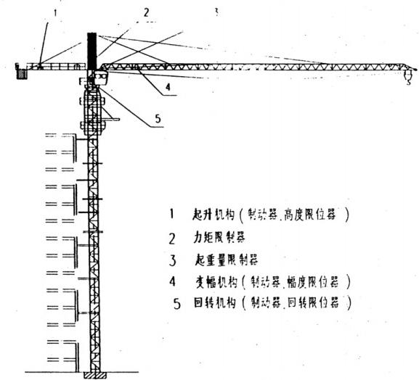
图1.10-1 整机安全保护装置的安装位置

5.3立塔后检查项目(见下表)

检查项目 | 检 查 内 容
检查地脚螺栓的紧固情况
检查输电线距塔机最大旋转部分的安全距离
检查电缆通过情况，以防损坏
塔 身 | 检查标准节连接螺栓的紧固情况

爬 升 架 | 检查与下支座的连接情况  检查滚轮、活动爬爪是否灵活可靠，连接是否牢固  检查走道，栏杆的紧固情况
上、下支座  司 机 室 | 检查与回转支承连接的螺栓紧固情况  检查电缆的通行情况  检查平台，栏杆的紧固情况  检查司机室的连接情况  司机室内严禁存放润滑油、油棉纱及其它易燃物品
塔 顶 | 检查起重臂、平衡臂拉杆的安装情况  检查扶梯、平台、护栏的安装情况  检查起升钢丝绳穿绕是否正确
起 重 臂 | 检查各处连接销轴、垫圈、开口销安装的正确性  检查载重小车安装运行情况，载入吊篮的紧固情况  检查起升、变幅钢丝绳的缠绕及紧固情况
平 衡 臂 | 检查平衡臂的固定情况  检查平衡臂栏杆及走道的安装情况，保证走道无杂物
吊 具 | 检查换倍率装置，吊钩的防锈脱绳装置是否安全可靠  检查吊钩组有无影响使用的缺陷  检查起升、变幅钢丝绳的规格、型号是否符合要求  检查纲丝绳的磨损情况
机 构 | 检查各机构的安装、运行情部  检查各机构的制动器间隙调整是否合适  当载重小车分别运行到最小或最大幅度处时  牵引机构卷筒上钢丝绳是否有3圈以上安全圈  检查各钢丝绳头的压紧有无松动

安全装置 | 检查各安全保护装置是否按本说明书的要求调整合格  检查塔机上所有扶梯、栏杆、休息平台的安装紧固情况
润 滑 | 根据使用说明书检查润滑情况

5.4塔机组装好后应进行的实验
1)空载试验
各机构应分别进行数次运行，然后再做三次综合动作运行，运行过租中各机构不 得发生任何异常现象，各机构制动器、操作系统、控制系统、联锁装置及各限位器应
动作准确、可靠，否则应及时排除故障。
2)负荷试验
负荷运行前，必须在小幅度内吊1.1倍额定起重量，调整好起升制动器。
在最大幅度处分别吊对应额定起重量的25%,50%,75%,100%按1)条要求 进行试验。运行过程中不得发生任何异常现象?各机构制动器、操作系统、控制系统、
联锁装置及各限位器应动作准确、可靠。
3)超载25%静态实验
空载试验、负荷试验合格后，进行静态超载实验。
在最大幅度50m 和最小幅度2.4m 处以最低安全速皮将对应的吊重吊离地面 100~200mm 处，并在吊钩上逐次增加重量至1.25倍，停留且10min, 卸载后检查金
属结构及焊缝是否出现可见裂纹，永久变形、连接松动。
注意：静态超载实验不允许进行变幅及回转。
4)超载10%动态实验
在最大幅度处，吊重1.32t, 机构对应的全程范围内进行3 次动作，各机构应动
作灵活，制动器动作可靠。机构及结构各部件无异常现象，连接无松动和破坏。
超载试验结束后，恢复力矩限制器，重新超吊额定载荷调试好力矩限制器。
6作业质量标准及检验要求
6.1 安装前应对所有变形件、损耗件进行校正和修补。
6.2 所有传动件须进行有效的保养，各减速箱内的残油应冲洗干净，检查齿轮啮 合，轴套磨损，螺栓连接全部合格后，补充和重新填加新的润滑油(脂)。各减速传
动部分不应有漏油现象。

6.3 防腐作业按标准进行一底一面，彻底防锈，无明显色差，厚簿均匀，安装后
的补漆要求与原油漆无明显色差。
6.4 所有的螺栓、垫圈、销轴不允许有损坏或达不到材质要求。
6.5 安装的金属构件无损坏或有害塑性变形。
6.6 载荷试验后，各电动机、接触器等电气设备应完好无损坏。
6.7 重要步骤须经过各职能部门的检查和验收，且有详细的施工技术记录和验收
记录。
7技术记录要求
7.1 安装前由技术员牵头检查机械、工器具等，填好相关表格，办理好所有的相
关手续，并移交资料员保存。
7.2 按附表目录填写施工记录，测量记录，试吊记录等。
7.3 施工记录必须在一道工序完成之后，下道工序开始前进行，并及时移交资料
员保存。

8职业安全健康、环境管理措施和文明施工
8.1 所有参加作业人员必须严格遵守各项安全条例和规章制度，正确穿着工作服，
佩戴安全帽、高空作业必须佩戴和使用安全带，穿防滑软底鞋，严禁酒后作业。
8.2 作业前，对所有工器具，起重机械进行检查，确认合格后方允许使用。
8.3 安装人员必须取得合格的上岗资格证、持证上岗。
8.4 每天作业前前由技术员进行技术交底，队长进行详细分工，明确每个人的岗
位职责，安全员进行安全交底。
8.5 起重指挥由有丰富经验的起重工担任，信号明确无误，操作人员要集中思想、
精心操作、服从指挥，不得擅自操作。
8.6 起吊作业前要认真细致地检查吊车车况，要求制动系统等完全可靠，不得带
病作业。
8.7 捆绑吊点要选择正确，防止损坏杆件、构件，快口处要加包角
8.8 渡绳时要防止绳头摔坏或钢丝绳受挤压变形。
8.9 平台上落下的油污要及时清理干净，防止二次污染。
8.10 使用的工具和材料，应每日进行回收，作业人员随身携带工具包，手工工具
应有防掉落保护绳。严禁高空乱抛杂物，保持施工场地整洁，做到“工完、料尽、场

地清”。
8.11 机构安装完毕以后，进行全面检查和清洁工作，清除扶梯、平台和操作、维
护范围的油污和杂物。
8.12 在电缆敷设前相关人员必须对敷设电缆所用的脚手架及通道等安全设施进
行检查验收。
8.13 试吊过程要由有经验的起重工统一指挥，其余人员若发现异常应及时报告指
挥人员。
8.14 带电试操作时，应有专人监护。
8.15 主要危害及控制办法

 | 危害名称 | 伤害后果 | 预防措施
1 | 机械超铭牌使用 | 人员伤亡财产损失 | 严格执行《大型起重机  械安全管理制度》
2 | 机械安全装置失灵 | 人员伤亡财产损失 | 严格执行《大型起重机  械安全管理制度》
3 | 钢丝绳有断丝、锈蚀、 磨损等，未执行相应的  报废标准 | 人员伤亡财产损失 | 严格执行《起重运输作 业安全管理规定》和安  全操作规程，每天检查  起重工器具的完好情  况。
4 | 起吊物未绑牢，歪拉斜  吊，吊物未固定时松钩 | 人员伤亡财产损失 | 严格执行《起重运输作 业安全管理规定》和安  全操作规程，每天检查  起重工器具的完好情  况。
5 | 高处作业时抛掷物体 | 人员伤亡 | 严格遵守《高处作业与  交叉作业安全管理规  定》,杜绝违章作业。
6 | 高处作业时未正确系挂  安全带 | 人员伤亡 | 严格遵守《高处作业与  交叉作业安全管理规  定》,杜绝违章作业。
7 | 带电作业应有人监护 | 人员伤亡 | 《电业工作安全措施》
9附着
9.1 塔机高度要超过40米时，应在规定位置和高度安装附着装置。第一道附着距离地 面27.9米(7层),以后每隔13.2米加一道附着，达到70米高度共需三道附着。每次 附着安装完毕后，塔机吊钩距最上面一道附着的距离应不大于25米，既每次附着安
装完毕后上悬顶升加节的标准节数量不应大于8节。附着点位置如下图所示。

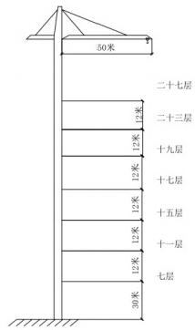
100米
3#、4#塔吊附墙示意
9.1.1 附着装置安装要求：
9.1.1.1 斜杆两端的水平高差不允许超过200mm, 塔身端面扭转角≤3°
9.1.2 附着装置安装注意事项：
9.1.2.1 附着框架在身上的安装必须安全可靠和牢固。
9.1.2.2各联接件不应缺少和松动。
9.1.2.3 附着杆件和框架及建筑物的联接必须安全可靠和牢固。
9.1.2.4 安装方法：先将四个 “L” 型框架用起重吊钩吊至需附着高度且和塔身标准节 用铁丝临时固定，然后用M20 的高强度螺栓、螺母联接好，使附着框架和标准节固 定紧密，最后将三根附着撑杆起吊先和附着框架铰接，再和建筑预埋耳板铰接。注意 装上开口销。

附 表 1

塔式起重机安装技术安全交底记录

安装塔机型号： QTZ63 开工日期： 年 月 日
安装地址： 使用单位
一 、本次塔机安装是否有特殊要求，其特殊性、技术性要求：

二、 塔机安装的技术安全措施：

三、安全劳保用品的准备情况：

四、安全常识教育：

安装负责人： 参加人员：

年 月 日

附表2

塔机型号： QTZ63
塔机编号：

塔式起重机安装前零、部件检查记录

安装地点：
检验人员：

序号 | 检 验 内 容 | 检 验 结 论
1 | 标准节几何尺寸、外观及数量
2 | 套架下接盘几何尺寸、外观
3 | 回转支承、回转机构是否正常
4 | 上接盘及过度节几何尺寸、外观
5 | 塔帽、平衡臂、前、后拉板几何尺寸
6 | 吊臂几何尺寸及各接头接叉
7 | 各安全装置的可靠性
8 | 电气控制、操作系统
9 | 起升、变幅、顶升系统
10 | 钢丝绳、电缆线、各滑轮组、滚轮
11 | 变幅小车、引进小车是否变形
12 | 连接螺栓、销轴是否齐全
13 | 各平台栏杆是否齐全、可靠
年 月 日

附表3

塔式起重机基础验收记录

序 号 | 检 验 内容 | 检验  结论 | 检验  工具 | 操作者 | 日期 | 备注
1 | 基础地基土质是否达到要求
2 | 基础混凝土标号
3 | 基础钢筋是否达到设计要求
4 | 地脚螺栓或基础支腿是否与  钢筋连接
5 | 基础几何尺寸是否符合图纸  要求
6 | 基础水平是否小于1/1000
7 | 基础保养日期
8 | 基础是否设有接地电阻，接  地电阻不大于4Ω

塔机型号： QTZ63
塔机安装地点：

塔机编号：

基础施工单位：(签章)
验 收 人：

安装单位：(签章)
验 收 人 ：
年 月 日

附表4

塔式起重机设备安装过程记录

序号 | 工 作 内 容 | 负责人/操作者
1 | 基础资料的检查，看强度是否达到
2 | 底座的安装与校平
3 | 套架总成安装及调整
4 | 回转支承安装
5 | 回转塔身安装
6 | 平衡臂安装，是否按照规定安装部分配重
7 | 电气系统安装
8 | 组装吊臂及拉杆，拉杆固定是否牢固
9 | 安装配重
10 | 安装附属部件
11 | 空载调试

附表5

QTZ63 塔式起重机顶升检查记录

序号 | 工 作 内 容 | 负责人/操作者
1 | 塔机与基础连接是否可靠
2 | 标准节数量及型号是否符合要求
3 | 套架上安装的平台是否符合要求，有无异常
4 | 套架与标准节之间的间隙是否符合规定，滚轮是否  滚动灵活
5 | 顶升机构是否工作正常
6 | 顶升后标准节螺栓是否紧固
7 | 电缆线是否与标准节连接好
8 | 塔机整机垂直度在5/1000以内
9 | 结论：能否交付使用
10 | 负责人签字

施 工 方 案

QTZ 自升塔式起重机

XX 工程公司
年 月 日

目 录
第一章 工程概况 31
第一节 项目概况 31
第二节 塔吊选型 31
第二章 塔机基础的设计及制作 31
第一节 塔吊位置选择 31
第二节 塔吊基础设计 32
一 、桩 基 承 载 力 特 征 值 估 算 及 有 关 岩 土 设 计 参 数 32
二 、塔 吊 基 础 设 计 34
第三节 塔吊基脚螺栓预埋 34
第四节 塔吊基础的防雷接地引接 35
第五节 塔吊基础与底板接头处理 35
第六节 塔吊立架处与地下室顶板主、次梁接头处理 35
第七节 地下室顶板预留孔洞围护 36
QTZ5014塔吊桩基础的计算书 36
附图42

第一 章 工程概况
第一节项目概况

本项目由XX 开发股份有限公司投资兴建， XX 建筑设计院设计， XX 建设监理公司 监理，XX有限公司承建，为RC 结构的商住建筑物一栋，地上32层，地下2层，其中 有4层裙楼。建筑物平面形状呈L 型，东西向从1轴至23轴长63.90m, 南北向从A 轴至P 轴长83.20m, 总建筑面积约为56326平方米，建筑物高度：从±0.000起计至
屋面高99.90m, 梯屋、电梯机房顶高104.90m, 地下室底板面标高为-8.400m。

第二节塔吊选型

根据施工需要，计划装一台型号为：**机械制造自升塔式起重机 QTZ63(5013)。 该塔吊安装总高度130m,塔吊首次安装高度17.2m, 随后爬升至自由高度37.5m, 可 利用一台16吨和一台30吨汽车吊进行安装，吊装最重部件起重臂时，工作半径9m, 24m臂杆，起重量6.95吨，起吊高度21m, 满足吊装要求。塔机的总体结构详见产品
说明书。

第二章 塔机基础的设计及制作

第一节 塔吊位置选择

1、塔吊基础选择
塔吊基础采用4根φ800钻孔灌注桩，桩长约10.5m, 桩端支承在中风化岩层，
塔吊基础承台尺寸是5000×5000×1400,混凝土强度等级C35。
2、塔吊基础选择
本工程使用一部塔吊，塔机的安装位置设于D至 E 轴交6至10轴处(基础底板下
为塔基承台面)。

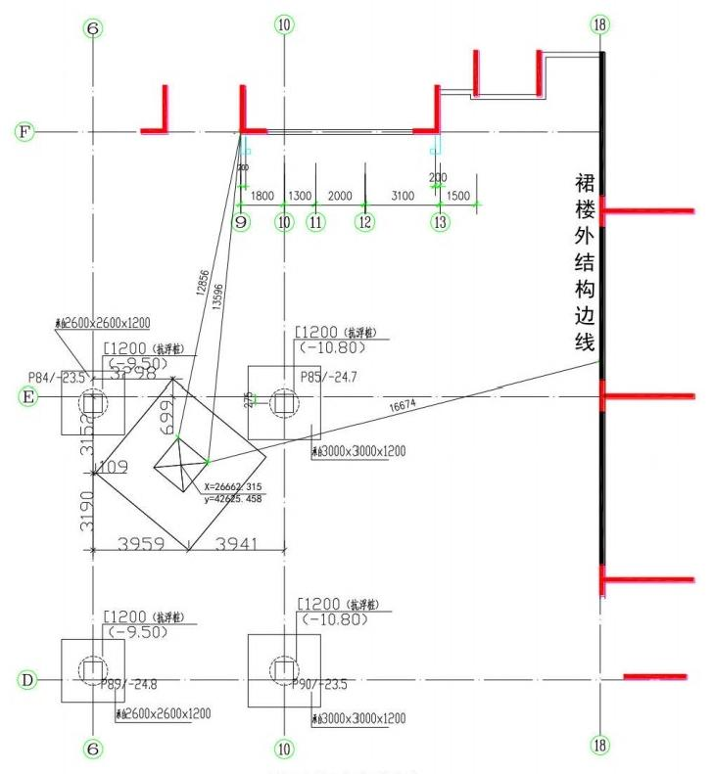
塔吊基础定位图
塔架附臂示意图

第二节 塔吊基础设计

一、桩基承载力特征值估算及有关岩土设计参数
根据拟建场区建筑物规模(32层),结合场地工程地质情况，设计采用钻(冲)孔桩， 以连续完整的中风化岩作桩端持力层。单桩竖向承载力特征值R。可按《建筑地基基础
设计规范》GB50007-2002 式8.5.5-1式DBJ15-31-2003 式10.2.3或10.2.4估算。
公式①R₁=qwA,+u, qsiaL₁[摩擦桩公式]
②R₄=Rm+R+R [嵌岩桩公式]
桩基的设计施工还需符合《建筑桩基技术规范》(JGJ94-94)有关要求。各岩土层
桩周摩阻力特征值、桩端土承载力特征值等参数详见下表1

地 层 代 号 | 岩土名  称 | 状态 | 层 号 | 地基承  载力特  征值  fk(kPa) | 压缩  模量  Es(Mp  a) | 桩周摩  阻力特  征值  gs(kPa | 钻(冲)孔灌注桩
 |  |  |  |  |  |  | 桩端承载 力特征值  qa(kPa) | 岩石抗  压强度  f,(Mpa)
Q | 素填土 | 松散 | ① | \ | \ | 10
Q | 淤泥质  土 | 流塑 | ② | 50 | 2.5 | 6
Q | 粉砂 | 松散-  稍密 | ②₃ | 110 | \ | 15
K | 粉砂质  土岩 | 强风化 | ③ | 700 |  | 75 | 1000 | f=1.5MPa
K | 粉砂质  土岩 | 中风化 | ③₂ | 1200 |  | 160 | 1500 | f=4.4MPa
K | 粉砂质  土岩 | 微风化 | ③₃ | 3000 |  | 330 | 3500 | f=10.0MPa

岩石抗压强度统计表

表 2

地层  时代 | 风化  程度 | 岩性 | 地层  序号 | 指标 | 天然抗压强度  f,(Mpa) | 备注
K | 强风  化 | 粉砂质  泥岩 | ③₁ | 参加统计组数 | 3
 |  |  |  | 最大值 | 2.9
 |  |  |  | 最小值 | 0.65
 |  |  |  | 平均值 | 1.5
K | 中风  化 | 粉砂质  泥岩 | 3  2 | 参加统计组数 | 28 | 其中9组微 风化夹层 样未参与  数理统计
 |  |  |  | 最大值 | 8.7 | 其中9组微 风化夹层 样未参与  数理统计
 |  |  |  | 最小值 | 2.8 | 其中9组微 风化夹层 样未参与  数理统计
 |  |  |  | 平均值 | 5.0 | 其中9组微 风化夹层 样未参与  数理统计
 |  |  |  | 标准差 | 1.81 | 其中9组微 风化夹层 样未参与  数理统计
 |  |  |  | 变异系数 | 0.36 | 其中9组微 风化夹层 样未参与  数理统计
 |  |  |  | 标准值 | 4.4 | 其中9组微 风化夹层 样未参与  数理统计
K | 微风  化 | 粉砂质  泥岩 | ③₃ | 参加统计组数 | 42
 |  |  |  | 最大值 | 19.4
 |  |  |  | 最小值 | 8.4
 |  |  |  | 平均值 | 12.9
 |  |  |  | 标准差 | 2.98
 |  |  |  | 变异系数 | 0.23
 |  |  |  | 标准值 | 12.1

二、塔吊基础设计
1、塔吊基础承台设计D800mm钻孔桩；桩端要求穿过砂层、强风化进入强风化岩
≥2.5m。
2、桩基础承台为5m(长)×5m(宽)×1.4m(厚),桩承台混凝土为 C35 砼，上下配筋
为Ⅱ钢φ20mm@200mm双向双层钢筋，内肢Ⅱ钢φ16mm@200mm 双向筋。

第三节 塔吊基脚螺栓预埋

塔吊基脚螺栓预埋为16根φ36mm 长=900mm, 螺栓为原厂产品。安装预埋螺栓时

用固定模具套入，模具上下螺母固定定型，采用水平仪校核准确，与承台钢筋焊接牢
固。

第四节 塔吊基础的防雷接地引接

塔吊基础的防雷接地引接；承台的对角2条桩中留出约500mm 钢筋焊接头与承台 钢筋连通焊接，并直接连出承台面约500mm 的2处引头，作为连焊接于塔架至塔尾防
雷针。接地电阻值小于4Ω。
基础制作后，等其强度达到80%并检查合格方可安装塔机。

第五节 塔吊基础与底板接头处理

塔吊承台与工程结构承台地板分界接头处理：
先做塔吊承台，在塔吊承台面预埋钢板止水片，塔吊承台与工程承台分界20mm, 工程底板施工连接入于塔吊承台面处800mm, 并预留工程底板钢筋搭接头，工程底板 预留二次钢板止水片，承台面标高比底板面标高低800mm, 塔吊拆除后再浇筑本部位
钢筋混凝土，做法同后浇带。做法详见大样图。

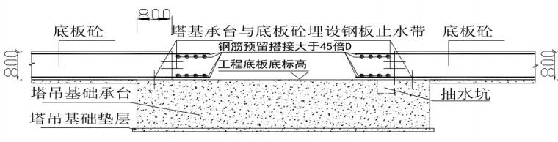
塔基承台与底板砼埋设钢板止水带

第六节 塔吊立架处与地下室顶板主、次梁接头处理

对立架处顶板主、次梁、板断开处理方法如下：
1、梁板砼施工缝接头为梁长的1/3L位置处，在原设计的配筋中各加大一级配筋
预留搭接，钢筋搭接应错开为1/2倍数。
2、施工缝搭接头钢筋加焊接；单面焊接为10倍D, 双面焊接为5倍D。预留钢
筋用钢刷进行清锈。
3、预留孔洞砼接头处理；先浇砼接头必须凿毛，清洗干净，二次浇筑的砼加渗
5-10%AEA 澎胀水泥。

第七节 地下室顶板预留孔洞围护

预留孔洞口处四周采用φ48mm 钢管搭设高1.5m,并用胶合板密封围蔽。防止杂物
下落伤人。

QTZ5014 塔吊桩基础的计算书

一 . 参数信息
塔吊型号：QTZ5014,自重(包括压重)F1=765.00kN,最大起重荷载F2=60.00kN
塔吊倾覆力距M=1658.00kN.m,塔吊起重高度H=37.50m,塔身宽度B=1.6m
混凝土强度：C35,钢筋级别：Ⅱ级，承台长度Lc 或宽度 Bc=5.00m
桩直径或方桩边长 d=0.80m,桩间距 a=3.00m,桩长约10m, 要求进中风化2.5m;
承台厚度Hc=1.40m,基础埋深D=0.00m,承台箍筋间距 S=200mm, 保护层厚度：50mm

二 .塔吊基础承台顶面的竖向力与弯矩计算
1. 塔吊自重(包括压重)F1=765.00kN
2. 塔吊最大起重荷载F2=60.00kN
作用于桩基承台顶面的竖向力 F=1.2×(F1+F2)=990.00kN
塔吊的倾覆力矩 M=1.4×1658.00=2321.20kN.m

三 . 矩形承台弯矩的计算
计算简图：
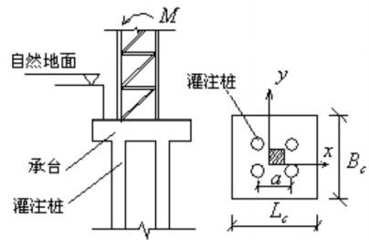
图中x 轴的方向是随机变化的，设计计算时应按照倾覆力矩M 最不利方向进
行验算。
1. 桩顶竖向力的计算(依据《建筑桩基础技术规范》JGJ94-94 的第5.1.1

条)
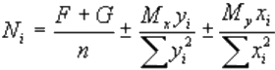
其中 n—— 单桩个数， n=4;
F— 一 作 用 于 桩 基 承 台 顶 面 的 竖 向 力 设 计 值 ，F=1.2×
825.00=990.00kN;
G——桩基承台的自重， G=1.2×(25.0×Bc×Bc×Hc+20.0×Bc×Bc
×D)=1050.00kN;
Mx,My—— 承台底面的弯矩设计值(kN.m)
xi,yi—— 单桩相对承台中心轴的XY 方向距离(m);
Ni—— 单桩桩顶竖向力设计值(kN)。
经计算得到单桩桩顶竖向力设计值：
最大压力：
N=(990.00+1050.00)/4+2321.20×(3.00×1.414/2)/[2×(3.00×
1.414/2)2]=1057.19kN
没有抗拔力!
2. 矩形承台弯矩的计算(依据《建筑桩基础技术规范》JGJ94-94 的第5.6.1
条)
M₁-EN₁₂ Myn-≥Nx
其中 Mx1,My1——计算截面处XY方向的弯矩设计值(kN.m);
xi,yi—— 单桩相对承台中心轴的XY 方向距离(m);
Ni1—— 扣除承台自重的单桩桩顶竖向力设计值(kN),Ni1=Ni-G/n。
经过计算得到弯矩设计值：
N=(990.00+1050.00)/4+2321.20 × (3.00/2)/[4 ×
(3.00/2)2]=896.87kN
Mx1=My1=2×896.87×(1.50-0.80)=1255.61kN.m

四. 矩形承台截面主筋的计算

依据《混凝土结构设计规范》(GB50010-2002)第7.2条受弯构件承载力计算。
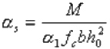
ξ=1-√ 1-2a;

Y;=1-5/2

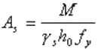
式中α1——系数，当混凝土强度不超过C50 时，α1取为1.0,当混凝土强
度等级为C80时，
a1 取为0.94,期间按线性内插法确定；
fc—— 混凝土抗压强度设计值；
h0——承台的计算高度。
fy——钢筋受拉强度设计值， fy=300N/mm2。
经 过 计 算 得 a s=1255.61 ×106/(1.00×16.70 ×5000.00 ×
1350.002)=0.008
5=1-(1-2×0.008)0.5=0.008
了s=1-0.008/2=0.996
Asx= Asy=1255.61 × 106/(0.996 × 1350.00 ×
300.00)=3113.18mm2。

五. 矩形承台截面抗剪切计算

依据《建筑桩基础技术规范》(JGJ94-94) 的第5.6.8条和第5.6.11条。
根据第二步的计算方案可以得到XY方向桩对矩形承台的最大剪切力，考虑对
称性，
记为V=1057.19kN 我们考虑承台配置箍筋的情况，斜截面受剪承载力满足下
面公式：
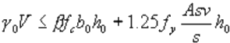
其中γ0——建筑桩基重要性系数，取1.0;

β——剪切系数，β=0.20;
fc——混凝土轴心抗压强度设计值， fc=16.70N/mm2;
b0—— 承台计算截面处的计算宽度，b0=5000mm;
h0—— 承台计算截面处的计算高度， h0=1350mm;
fy——钢筋受拉强度设计值， fy=300.00N/mm2;
S—— 箍筋的间距， S=200mm。
经过计算承台已满足抗剪要求，只需构造配箍筋!

六.桩承载力验算

桩承载力计算依据《建筑桩基础技术规范》 (JGJ94-94) 的第4.1.1条
根据第二步的计算方案可以得到桩的轴向压力设计值，取其中最大值
N=1057.19kN
桩顶轴向压力设计值应满足下面的公式：
Y₀N≤f₁A

其中 γ0——建筑桩基重要性系数，取1.0;
fc—— 混凝土轴心抗压强度设计值， fc=16.70N/mm2;
A——桩的截面面积， A=0.503m2。
经过计算得到桩顶轴向压力设计值满足要求，只需构造配筋!
七.桩竖向极限承载力验算及桩长计算
桩承载力计算依据《建筑桩基础技术规范》 (JGJ94-94) 的第5.2.2-3条
根据第二步的计算方案可以得到桩的轴向压力设计值，取其中最大值
N=1057.19kN
桩竖向极限承载力验算应满足下面的公式：
最大压力：
R=7₂Qx/γ₃+n₂Qx/γ,+nQ/γ。
其中 R——最大极限承载力；
Qsk—— 单桩总极限侧阻力标准值：

Q₃=uZqx²₂
化 化
Qpk——单桩总极限端阻力标准值：
Q=qakA,
Qck—— 相应于任一复合基桩的承台底地基土总极限阻力标准值：
Qæ=qexA,ln
qck—— 承台底1/2 承台宽度深度范围(≤5m)内地基土极限阻力标准
值；
ns,7p—— 分别为桩侧阻群桩效应系数，桩端阻群桩效应系数；
7c—— 承台底土阻力群桩效应系数；按下式取值：
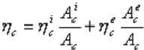
γs,γp,γc— — 分别为桩侧阻力分项系数，桩端阻抗力分项系数，
承台底土阻抗力分项系数；
qsk—— 桩侧第i 层土的极限侧阻力标准值，按下表取值；
qpk—— 极限端阻力标准值，按下表取值；
u——桩身的周长， u=2.513m;
Ap——桩端面积，取 Ap=0.50m2;
li——第 i 层土层的厚度，取值如下表；
厚度及侧阻力标准值表如下：
序号 土厚度(m) 土侧阻力标准值(kPa) 土端阻力标准值(kPa)
土名称

1

2

3

4
4

3

0
75

160

0
1000

1500

粉砂
强风

中风

由于桩的入土深度为10.5m,所以桩端是在第3层土层。
最大压力验算：
R=2.51×(4×0×.9177+4×75×.9177+2.5×160×.9177)/1.67+1.56

×1500.00×0.50/1.67+0.00×656.25/1.65=1670.91kN
上式计算的R 的值大于最大压力1057.19kN,所以满足要求!

以上内容仅为本文档的试下载部分，为可阅读页数的一半内容。如要下载或阅读全文，请访问：https://d.book118.com/577063031066006042

